|  |  |
| --- | --- |
| **Nome del test case:** | TCS1 |
| **Data e ora:** | 16/01/2020 09:36 |
| **Tester:** | Maria Rachele Tripodi |
| **Output atteso:** | Il login non va a buon fine poiché i dati inserirti non sono presenti nel database. |
| **Output del sistema:** | Il login non va a buon fine poiché i dati inserirti non sono presenti nel database. |
| **Esito test:** | CORRETTO |
| **Numero prove:** | 1 |
| **Categoria:** | Esistenza |

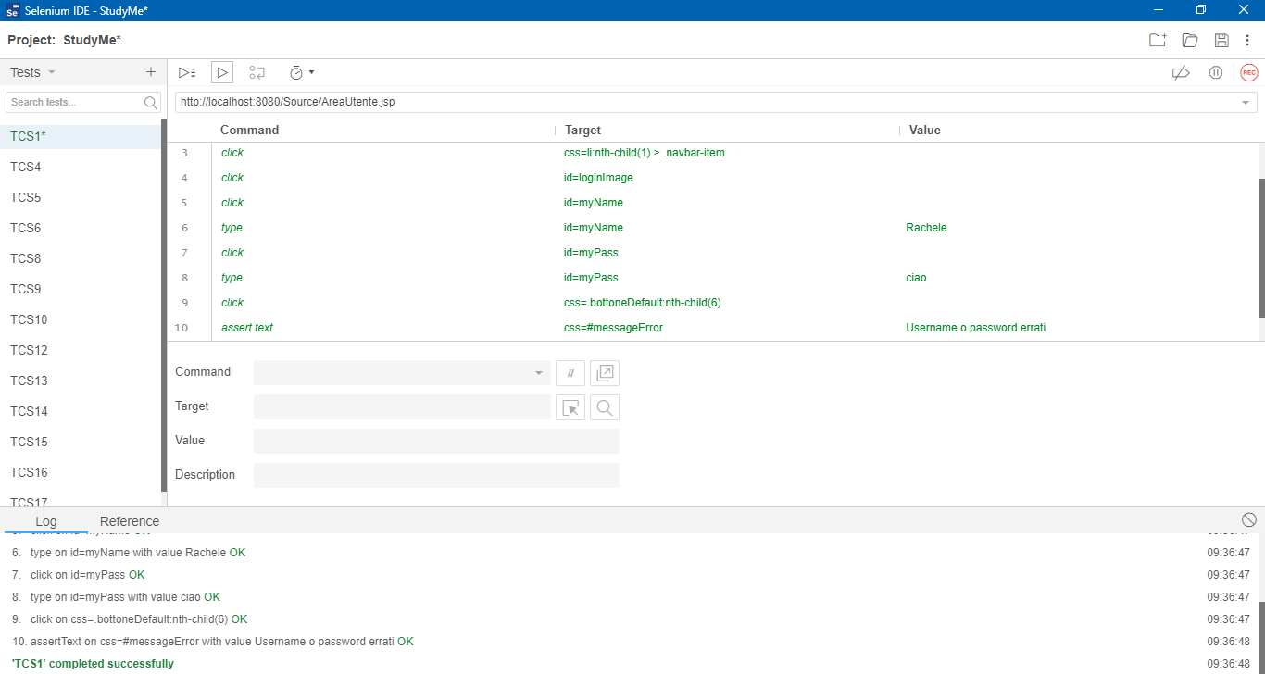

|  |  |
| --- | --- |
| **Nome del test case:** | TCS2 |
| **Data e ora:** | 16/01/2020 09:39 |
| **Tester:** | Maria Rachele Tripodi |
| **Output atteso:** | Il login non va a buon fine poiché un campo è vuoto. |
| **Output del sistema:** | Il login non va a buon fine poiché un campo è vuoto. |
| **Esito test:** | CORRETTO |
| **Numero prove:** | 1 |
| **Categoria:** | Formato |

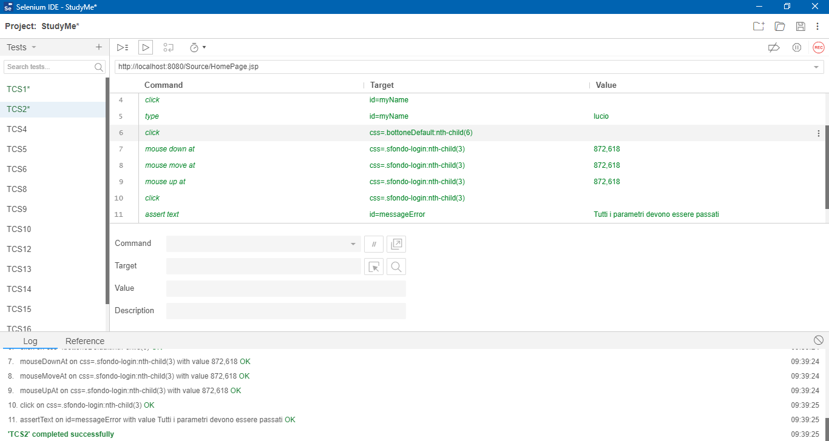

|  |  |
| --- | --- |
| **Nome del test case:** | TCS4 |
| **Data e ora:** | 15/01/2020 15:33 |
| **Tester:** | Maria Rachele Tripodi |
| **Output atteso:** | Il login va a buon fine poiché i dati inserirti rispettano tutte le condizioni. |
| **Output del sistema:** | Il login va a buon fine poiché i dati inserirti rispettano tutte le condizioni. |
| **Esito test:** | CORRETTO |
| **Numero prove:** | 1 |
| **Categoria:** | Formato, Esistenza |

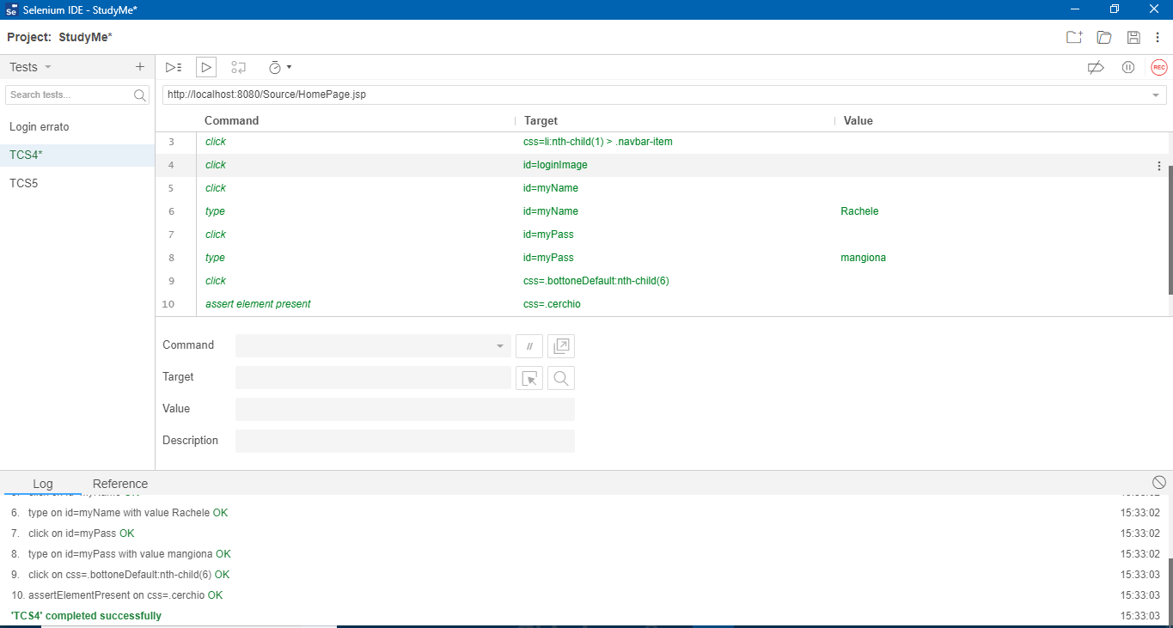

*Registrazione*

|  |  |
| --- | --- |
| **Nome del test case:** | TCS5 |
| **Data e ora:** | 15/01/2020 15:22 |
| **Tester:** | Maria Rachele Tripodi |
| **Output atteso:** | La registrazione non va a buon fine poiché il nome Utente è già esistente. |
| **Output del sistema:** | La registrazione non va a buon fine poiché il nome Utente è già esistente. |
| **Esito test:** | CORRETTO |
| **Numero prove:** | 1 |
| **Categoria:** | Esistenza |

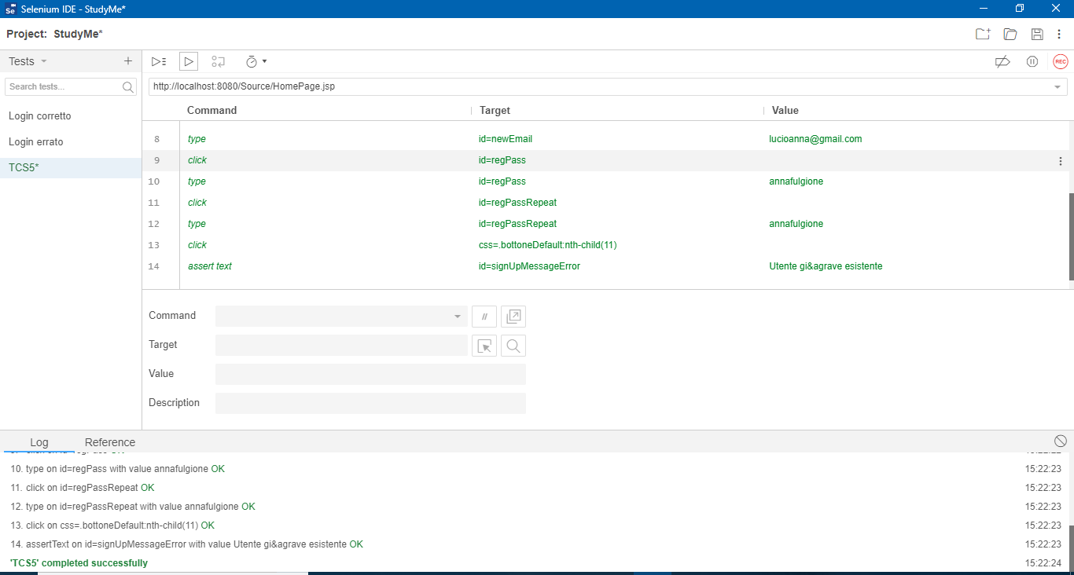

|  |  |
| --- | --- |
| **Nome del test case:** | TCS6 |
| **Data e ora:** | 15/01/2020 15:42 |
| **Tester:** | Maria Rachele Tripodi |
| **Output atteso:** | La registrazione non va a buon fine poiché il nome Utente non rispetta i vincoli di lunghezza. |
| **Output del sistema:** | La registrazione non va a buon fine poiché il nome Utente non rispetta i vincoli di lunghezza. |
| **Esito test:** | CORRETTO |
| **Numero prove:** | 1 |
| **Categoria:** | Formato |

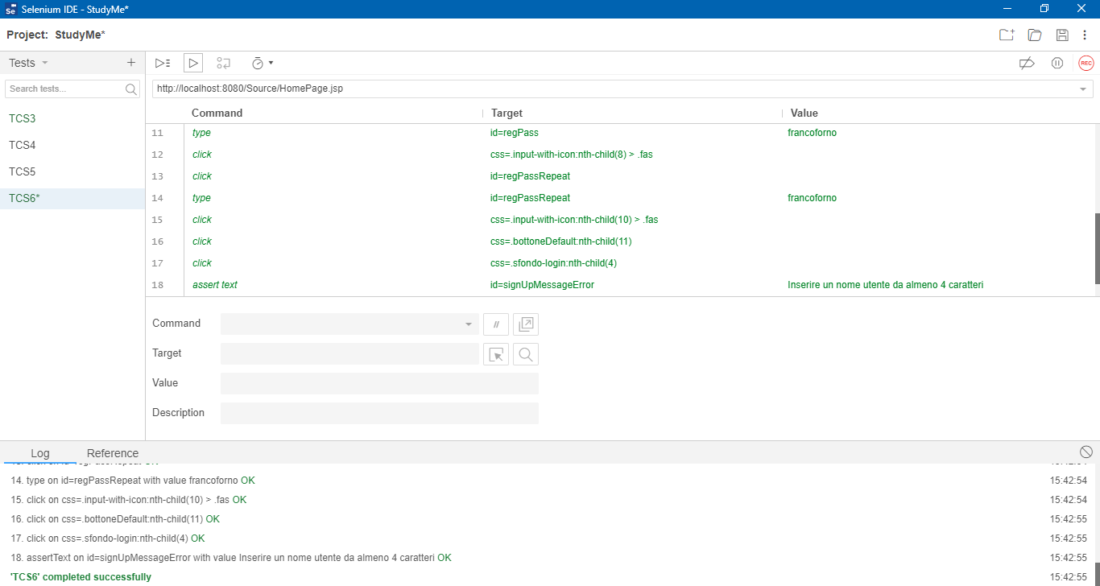

|  |  |
| --- | --- |
| **Nome del test case:** | TCS8 |
| **Data e ora:** | 15/01/2020 18:02 |
| **Tester:** | Maria Rachele Tripodi |
| **Output atteso:** | La registrazione non va a buon fine poiché l’email non rispetta il vincolo di formato. |
| **Output del sistema:** | La registrazione non va a buon fine poiché l’email non rispetta il vincolo di formato. |
| **Esito test:** | CORRETTO |
| **Numero prove:** | 1 |
| **Categoria:** | Formato |

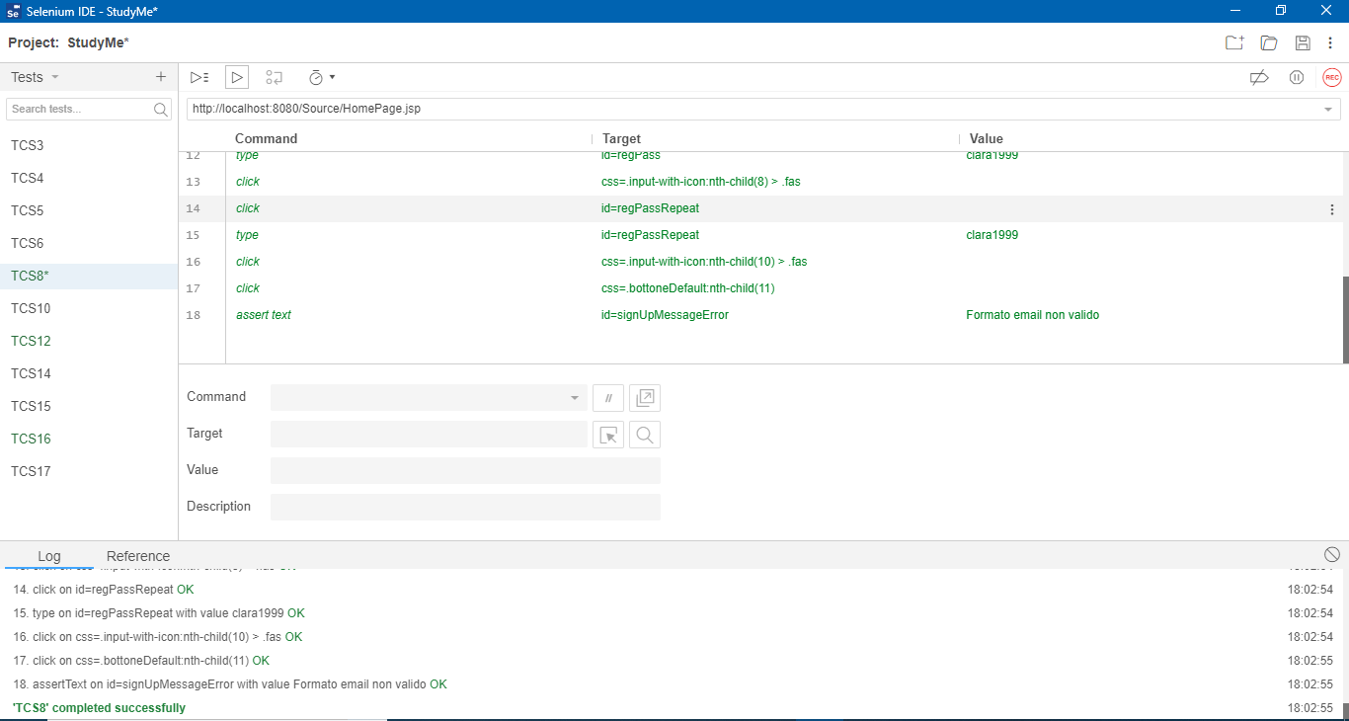

|  |  |
| --- | --- |
| **Nome del test case:** | TCS9 |
| **Data e ora:** | 15/01/2020 18:06 |
| **Tester:** | Maria Rachele Tripodi |
| **Output atteso:** | La registrazione non va a buon fine poiché la password non rispetta il vincolo di lunghezza. |
| **Output del sistema:** | La registrazione non va a buon fine poiché la password non rispetta il vincolo di lunghezza. |
| **Esito test:** | CORRETTO |
| **Numero prove:** | 1 |
| **Categoria:** | Formato |

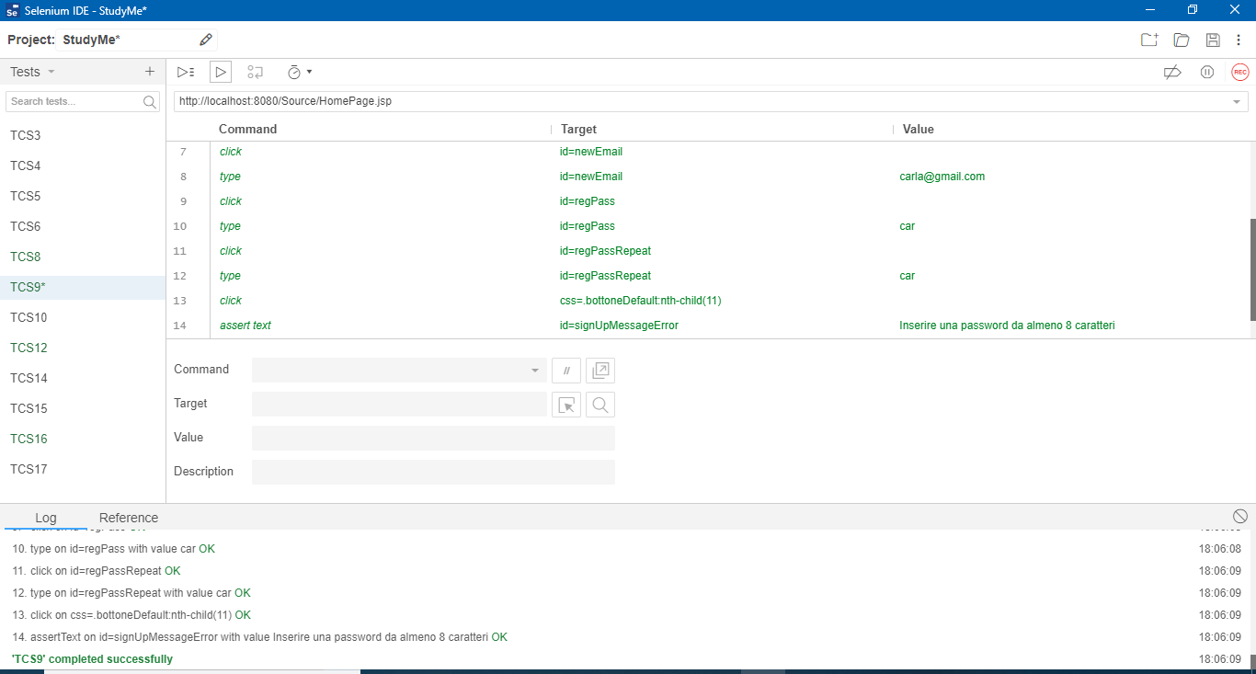

|  |  |
| --- | --- |
| **Nome del test case:** | TCS10 |
| **Data e ora:** | 15/01/2020 16:01 |
| **Tester:** | Maria Rachele Tripodi |
| **Output atteso:** | La registrazione non va a buon fine poiché le due password non coincidono. |
| **Output del sistema:** | La registrazione non va a buon fine poiché le due password non coincidono. |
| **Esito test:** | CORRETTO |
| **Numero prove:** | 1 |
| **Categoria:** | Formato |

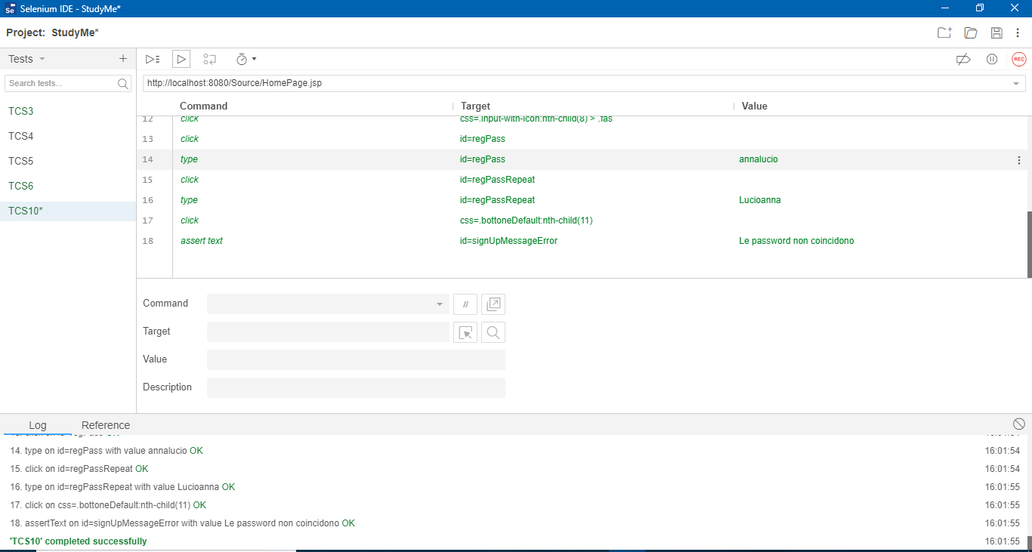

*Cambio email*

|  |  |
| --- | --- |
| **Nome del test case:** | TCS12 |
| **Data e ora:** | 15/01/2020 17:57 |
| **Tester:** | Maria Rachele Tripodi |
| **Output atteso:** | La modifica non va a buon fine perché la e-mail non rispetta il formato. |
| **Output del sistema:** | La modifica non va a buon fine perché la e-mail non rispetta il formato. |
| **Esito test:** | CORRETTO |
| **Numero prove:** | 1 |
| **Categoria:** | Formato |

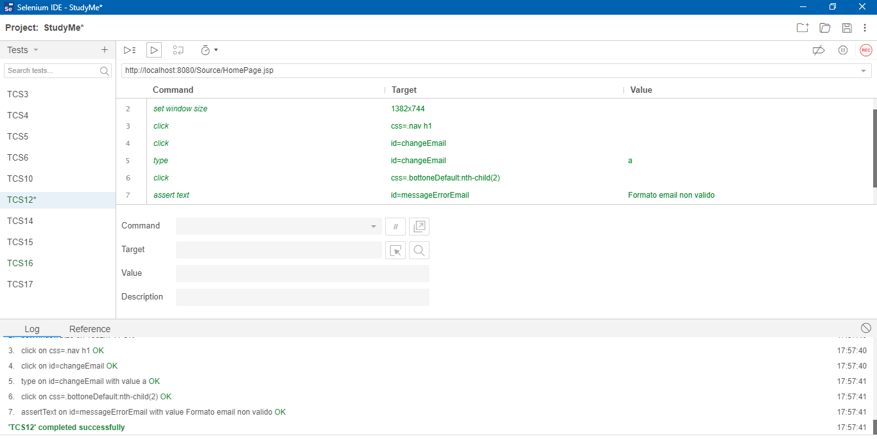

|  |  |
| --- | --- |
| **Nome del test case:** | TCS13 |
| **Data e ora:** | 16/01/2020 |
| **Tester:** | Maria Rachele Tripodi |
| **Output atteso:** | La modifica non va a buon fine perché la e-mail è già presente nel database di sistema. |
| **Output del sistema:** | La modifica non va a buon fine perché la e-mail è già presente nel database di sistema. |
| **Esito test:** | CORRETTO |
| **Numero prove:** | 1 |
| **Categoria:** | Esistenza |

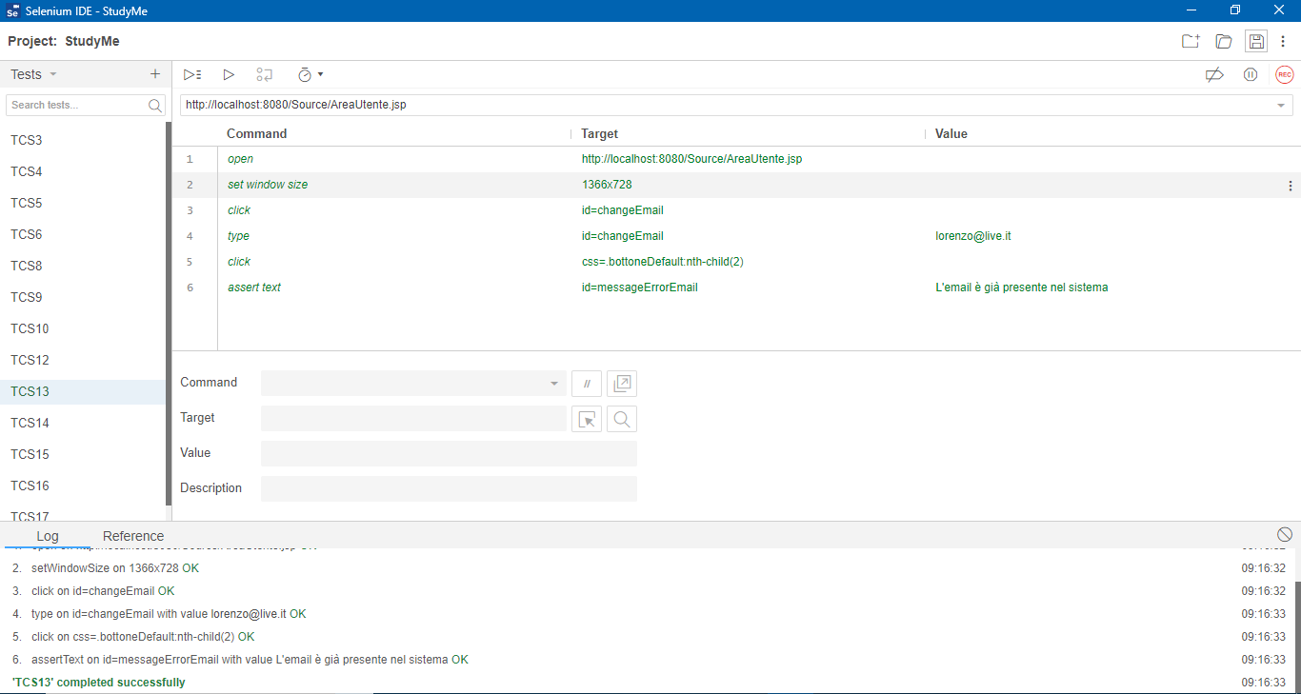

|  |  |
| --- | --- |
| **Nome del test case:** | TCS14 |
| **Data e ora:** | 15/01/2020 16:20 |
| **Tester:** | Maria Rachele Tripodi |
| **Output atteso:** | La modifica va a buon fine poiché vengono rispettate tutte le condizioni. |
| **Output del sistema:** | La modifica va a buon fine poiché vengono rispettate tutte le condizioni. |
| **Esito test:** | CORRETTO |
| **Numero prove:** | 1 |
| **Categoria:** | Formato, Esistenza |

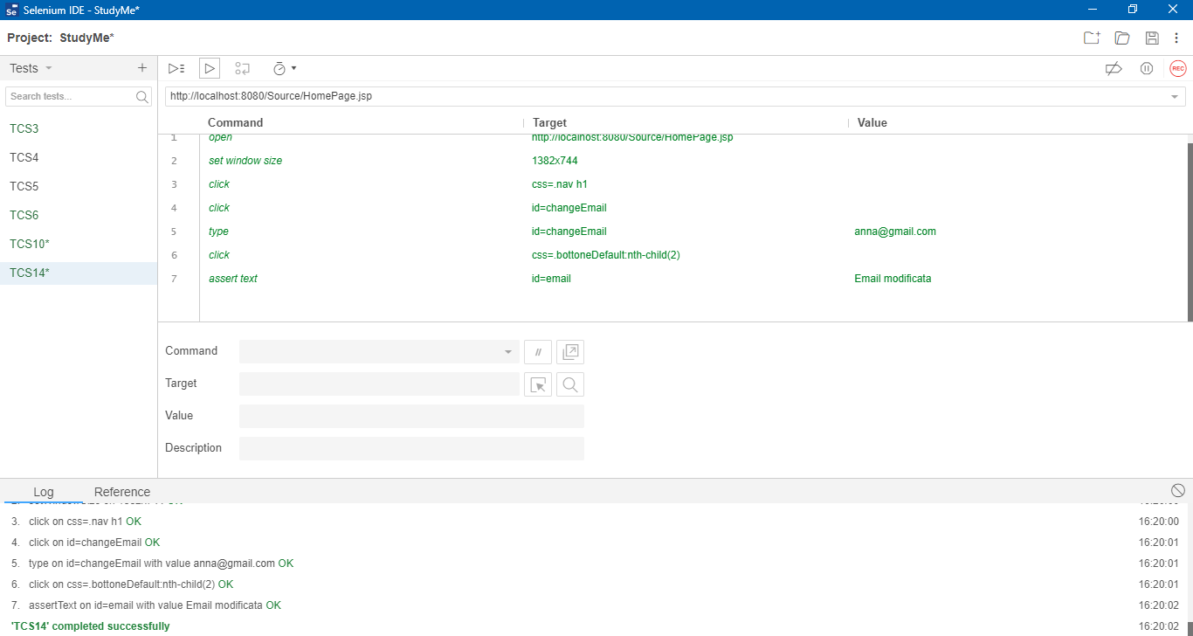

*Cambio password*

|  |  |
| --- | --- |
| **Nome del test case:** | TCS15 |
| **Data e ora:** | 15/01/2020 16: 24 |
| **Tester:** | Maria Rachele Tripodi |
| **Output atteso:** | La modifica non va a buon fine poiché i campi non sono uguali. |
| **Output del sistema:** | La modifica non va a buon fine poiché i campi non sono uguali. |
| **Esito test:** | CORRETTO |
| **Numero prove:** | 1 |
| **Categoria:** | Formato |

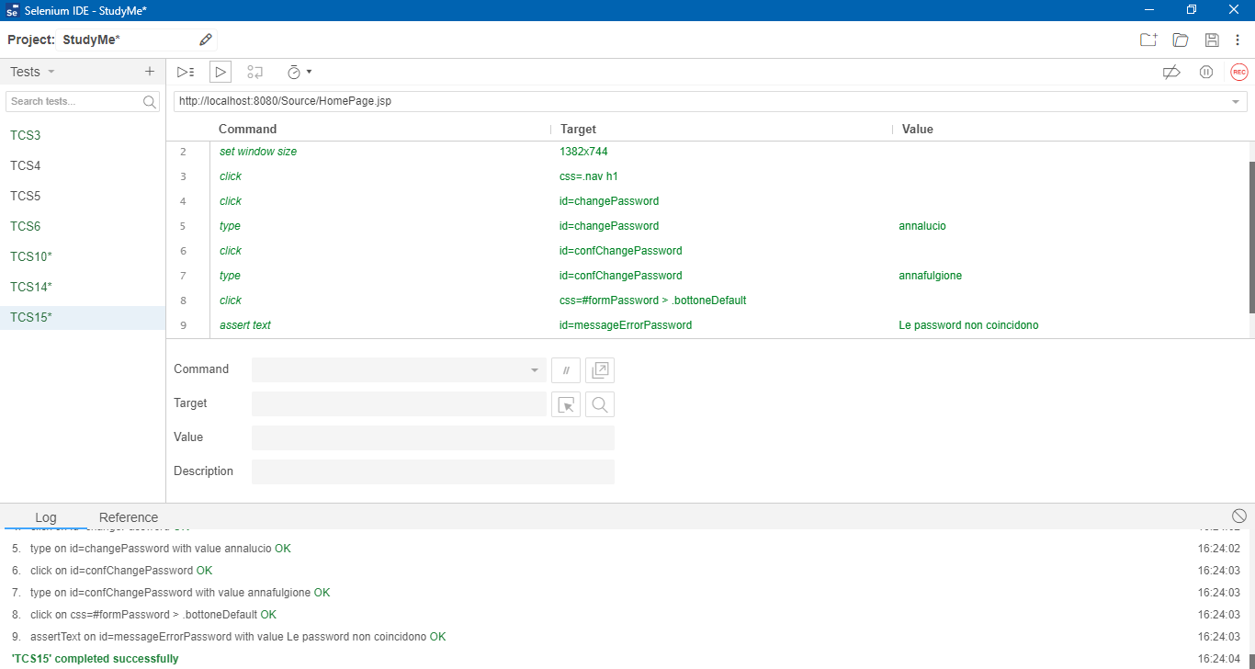

|  |  |
| --- | --- |
| **Nome del test case:** | TCS16 |
| **Data e ora:** | 15/01/2020 17: 55 |
| **Tester:** | Maria Rachele Tripodi |
| **Output atteso:** | La modifica non va a buon fine poiché i campi non rispettano la lunghezza della password. |
| **Output del sistema:** | La modifica non va a buon fine poiché i campi non rispettano la lunghezza della password. |
| **Esito test:** | CORRETTO |
| **Numero prove:** | 1 |
| **Categoria:** | Formato |

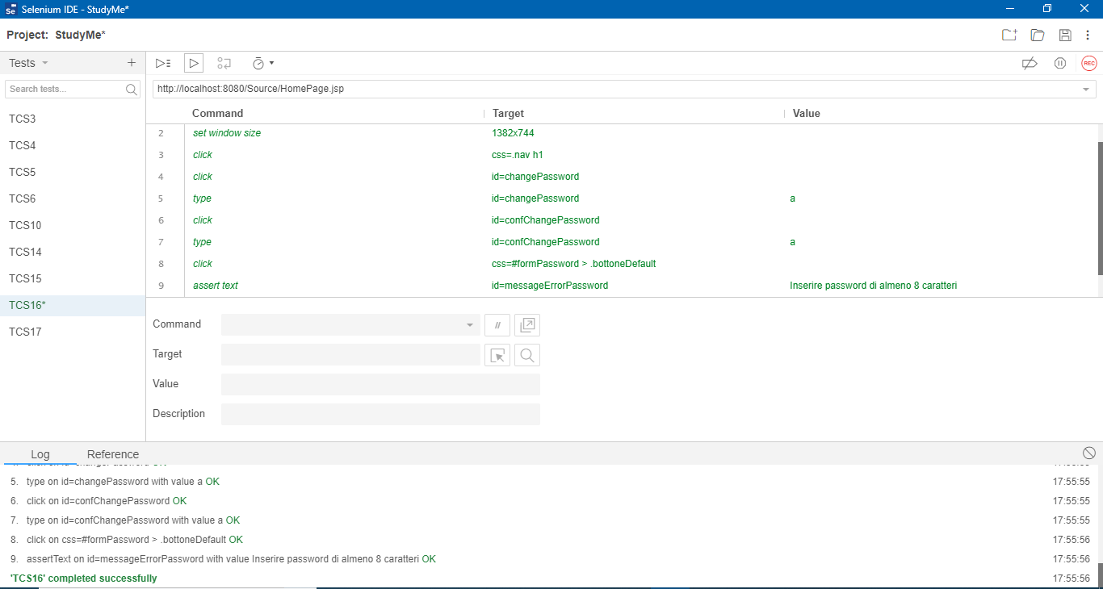

|  |  |
| --- | --- |
| **Nome del test case:** | TCS17 |
| **Data e ora:** | 15/01/2020 16: 27 |
| **Tester:** | Maria Rachele Tripodi |
| **Output atteso:** | La modifica va a buon fine poiché tutte le condizioni sono verificate. |
| **Output del sistema:** | La modifica va a buon fine poiché tutte le condizioni sono verificate. |
| **Esito test:** | CORRETTO |
| **Numero prove:** | 1 |
| **Categoria:** | Formato, Esistenza |

